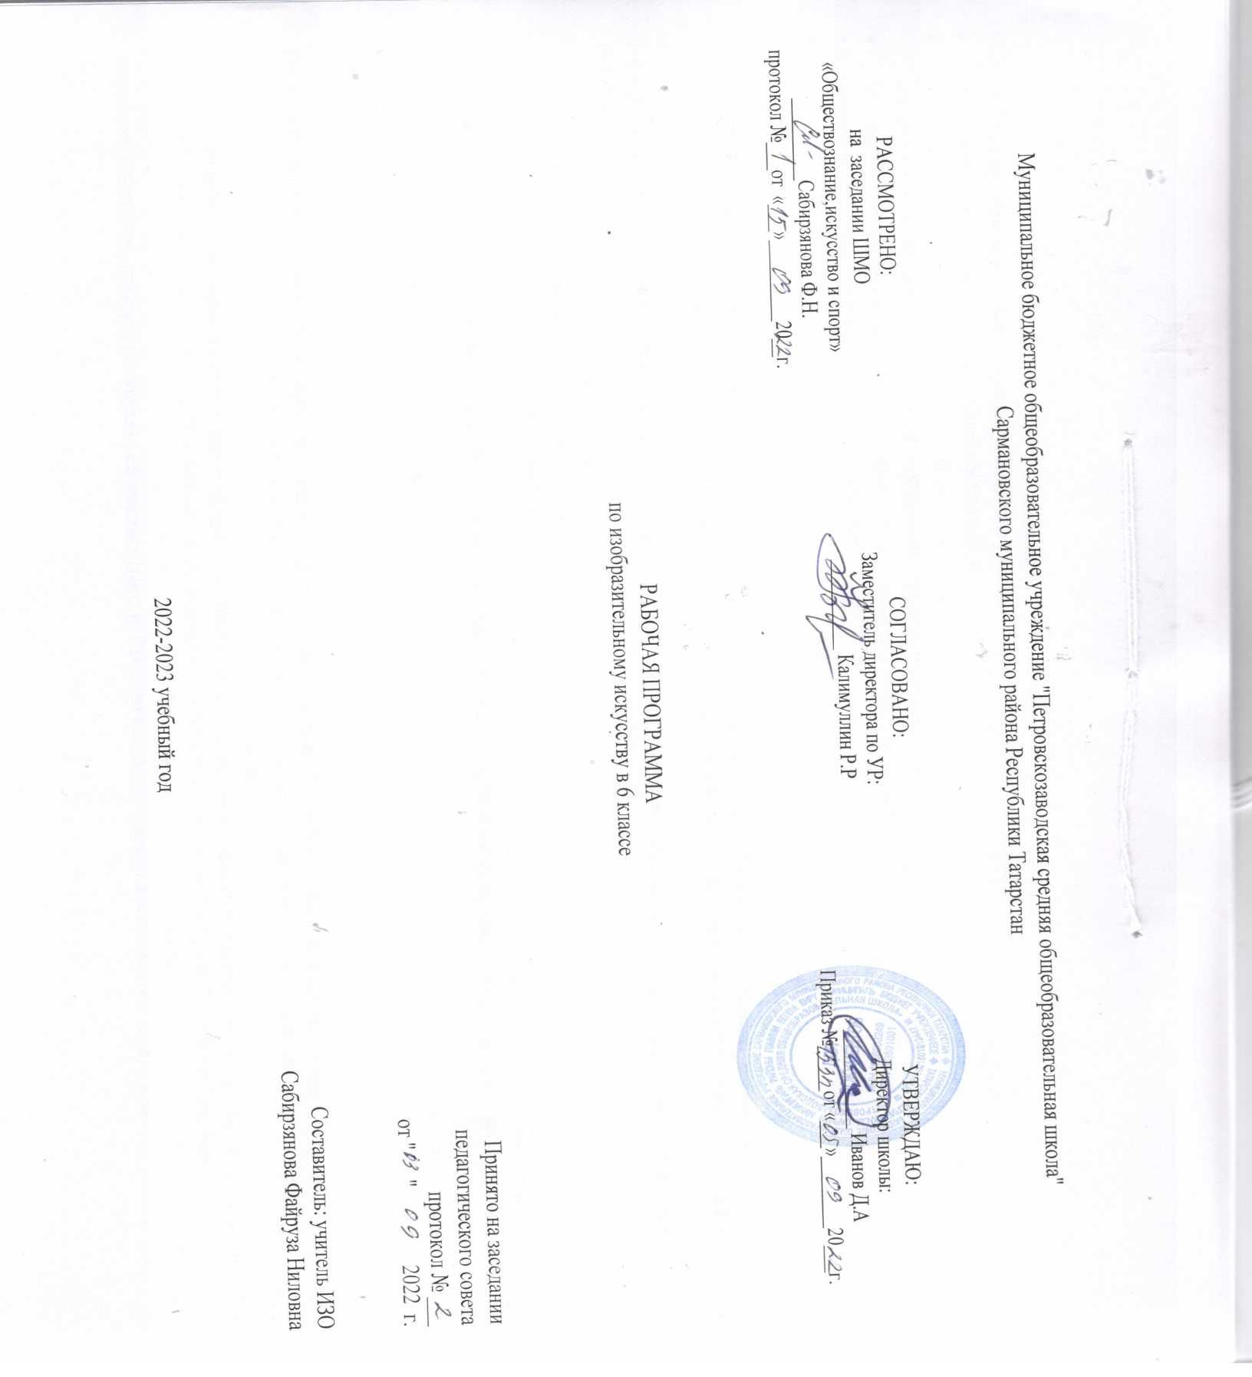
Пояснительная записка
Рабочая программа по учебному предмету "ИЗО" для учащихся 6 класса составлена на основе:
- Фундаментального ядра содержания общего образования;
- требований к результатам освоения основной образовательной программы основного общего образования, представленных в Федеральном государственном образовательном стандарте общего образования второго поколения;
- основной образовательной программы основного общего образования школы (раздел по ИЗО);
- программы развития универсальных учебных действий;
- программы духовно-нравственного развития и воспитания личности.
- учебного плана МБОУ «Петровскозаводская средняя общеобразовательная школа» на 2022-2023 учебный год.
В данном курсе используется учебник «Изобразительное искусство» для 6 класса общеобразовательных учреждений авторов — Л.А. Неменская; под ред. Б.М.Неменского. М Просвещение, 2011— учебник, 2015. , который включён в федеральный перечень учебников, рекомендуемых к использованию при реализации имеющих государственную аккредитацию образовательных программ основного общего образования (приказ Минобрнауки от 14 .10 2011 г. № 859).
В соответствии с учебным планом программа разработана на 35 часов (1 ч/неделя). В случае совпадения уроков с праздничными днями предполагается выполнение программы:
- За счет часов выделенных на повторение материала;
- За счет объединения уроков по одной теме;
- За счет самостоятельного изучения материала.
Рабочая программа конкретизирует содержание предметных тем образовательного стандарта, дает распределение учебных часов по разделам курса с учетом ФГОС, логики учебного процесса, возрастных особенностей учащихся. Рабочая программа способствует реализации единой концепции преподавания искусства.
В соответствии с Концепцией художественного образования в РФ (приказ МО РФ от 28.12.2001 г., № 1403) в рабочую программу введен региональный компонент, в котором учитываются аспекты этнокультурного образования, через изучение художественных традиций и промыслов Республики Татарстан.
При составлении рабочей программы произведена корректировка примерной авторской программы в плане изменения числа тем, последовательности их изложения и перераспределения часов. При этом учтено, что учебные темы, которые не входят в обязательный минимум содержания основных образовательных программ, отнесены к элементам дополнительного (необязательного) содержания.
Цели и задачи
Целью рабочей программы является создание условий для планирования, организации и управления образовательным процессом по изобразительному искусству в 6 классе и максимальная реализация региональных, национальных и этнокультурных особенностей России, Республики Татарстан.
Программа построена так, чтобы дать школьникам ясные представления о системе взаимодействия с жизнью. Предусматривается широкое привлечение жизненного опыта детей, примеров из окружающей действительности. Работа на основе наблюдения и эстетического переживания окружающей реальности является важным условием освоения детьми программного материала. Через отношение к действительности развивается образное мышление. Этот фундамент позволяет ставить новые, современные задачи, соответствующие потребностям сегодняшнего образования и культуры в целом.
Целью художественного образования в 6 классе является приобщение обучающихся к истокам мировой и национальной культуры через расширение и углубление знаний и представлений о прекрасном; воспитание умения видеть, чувствовать, понимать и создавать, проявляя самостоятельность и творческую активность; вырастить из воспитанника Зрителя, Мастера, Художника.
Задачи:
- Овладение основами грамотности художественного изображения (рисунок, живопись), понимание основ изобразительного языка через жанровый принцип
- Овладение умениями и навыками художественной деятельности, разнообразными формами изображения на плоскости и в объеме.
- Формирование знаний о качестве, глубины художественных произведений и расширение ассоциативных возможностей мышления.
- Развитие художественно-творческих способностей обучающихся, практического опыта использования цвета, формы, пространства для образного и ассоциативного мышления, фантазии, зрительно-образной памяти, эмоционально-эстетического восприятия действительности.
- Воспитание культуры восприятия произведений изобразительного искусства: об особенностях видения мира в разные эпохи; о взаимосвязи реальной действительности и ее художественного изображения в искусстве.
- Активизация самостоятельной и творческой работы учащихся на основе замысла.
Изучение региональных, национальных и этнокультурных особенностей Республики Татарстан по изобразительному искусству для 6 класса основной школы нацелено на дальнейшее расширение и углубление знаний учащихся по татарской художественной культуре (прикладному и изобразительному искусству), на овладение приемами изображения национального, парадного, мужского костюма татаров, на совершенствование графических умений в рисовании татарского орнамента для украшения оружия и элементов национальной одежды.
Для реализации указанной цели планируется решение ряда следующих задач:
1. Преподнесение учащимся емкой и интересной информации об исторически сложившихся компонентах мужской праздничной одежды русских и татар, ее декоре и цветовой гармонии;
2. Визуальное ознакомление детей с лучшими образцами национальной мужской одежды русских и татар посредством использования цветных иллюстраций, электронных средств информации, посещения местных музеев;
3. Обучение учащихся основам грамотного изображения фигуры человека, одетого в мужской, праздничный, черкесский костюм;
4. Доведение до сведения учащихся истоков зарождения художественной обработки металла, кузнечного ремесла татар, искусства изготовления и украшения оружия;
5. Рассмотрение и активное обсуждение предназначения состава комплекта вооружения татарского воина, включающего оборонительный доспех и наступательное оружие.
6. Изучение композиции праздничного мужского костюма русских и татар, традиций изготовления и орнаментации оборонительного доспеха, холодного оружия, а также обучение школьников умению использовать различные виды национального орнамента для украшения элементов мужской одежды и отдельных деталей оружия.
7. Систематическое использование в процессе приобщения учащихся к художественным ценностям татарской культуры разнообразных форм образовательной деятельности, включающих уроки ИЗО, специально организованные внеклассные (внешкольные) мероприятия, в том числе – посещение Национального музея РТ, художественных выставок, картинной галереи г.Казани .
Основные принципы программы:
Программа разработана как целостная система введения в художественную культуру
Принцип «от жизни через искусство к жизни»
Принцип целостности и неспешности освоения материала каждой темы.
Принцип единства восприятия и созидания.
Проживание как форма обучения и форма освоения художественного опыта условие постижения искусства.
Развитие художественно – образного мышления, художественного переживания ведёт к жестокому отказу от выполнения заданий по схемам, образцам, по заданному стереотипу.
Формой проведения занятий по программе является урок.
На уроках изобразительного искусства важно стремиться к созданию атмосферы увлечённости и творческой активности.
Программа «Изобразительное искусство» предусматривает чередование уроков индивидуального практического творчества учащихся и уроков коллективной творческой деятельности. От урока к уроку происходит постоянная смена художественных материалов, овладение их выразительными возможностями. Многообразие видов деятельности и форм работы с учениками стимулирует их интерес к предмету, изучению искусства и является необходимым условием формированием личности ребёнка.

Планируемые результаты изучения учебного предмета

В соответствии с требованиями к результатам освоения основной образовательной программы общего образования Федерального государственного образовательного стандарта обучение на занятиях по изобразительному искусству направлено на достижение учащимися личностных, метапредметных и предметных результатов.
Личностные результаты отражаются в индивидуальных качественных свойствах учащихся, которые они должны приобрести в процессе освоения учебного предмета «Изобразительное искусство»:
- воспитание российской гражданской идентичности: патриотизма, любви и уважения к Отечеству, чувства гордости за свою Родину, прошлое и настоящее многонационального народа России; осознание своей этнической принадлежности, знание культуры своего народа, своего края, основ культурного наследия народов России и человечества; усвоение гуманистических, традиционных ценностей многонационального российского общества;
- формирование ответственного отношения к учению, готовности и способности обучающихся к саморазвитию и самообразованию на основе мотивации к обучению и познанию;
- формирование целостного мировоззрения, учитывающего культурное, языковое, духовное многообразие современного мира;
- формирование осознанного, уважительного и доброжелательного отношения к другому человеку, его мнению, мировоззрению, культуре; готовности и способности вести диалог с другими людьми и достигать в нем взаимопонимания;
- развитие морального сознания и компетентности в решении моральных проблем на основе личностного выбора, формирование нравственных чувств и нравственного поведения, осознанного и ответственного отношения к собственным поступкам;
- формирование коммуникативной компетентности в общении и сотрудничестве со сверстниками, взрослыми в процессе образовательной, творческой деятельности;
- осознание значения семьи в жизни человека и общества, принятие ценности семейной жизни, уважительное и заботливое отношение к членам своей семьи;
- развитие эстетического сознания через освоение художественного наследия народов России и мира, творческой деятельности эстетического характера.
Метапредметные результаты характеризуют уровень сформированности универсальных способностей учащихся, проявляющихся в познавательной и практической творческой деятельности:
- умение самостоятельно определять цели своего обучения, ставить и формулировать для себя новые задачи в учёбе и познавательной деятельности, развивать мотивы и интересы своей познавательной деятельности;
- умение самостоятельно планировать пути достижения целей, в том числе альтернативные, осознанно выбирать наиболее эффективные способы решения учебных и познавательных задач;
- умение соотносить свои действия с планируемыми результатами, осуществлять контроль своей деятельности в процессе достижения результата, определять способы действий в рамках предложенных условий и требований, корректировать свои действия в соответствии с изменяющейся ситуацией;
- умение оценивать правильность выполнения учебной задачи, собственные возможности ее решения;
- владение основами самоконтроля, самооценки, принятия решений и осуществления осознанного выбора в учебной и познавательной деятельности;
- умение организовывать учебное сотрудничество и совместную деятельность с учителем и сверстниками; работать индивидуально и в группе: находить общее решение и разрешать конфликты на основе согласования позиций и учета интересов; формулировать, аргументировать и отстаивать свое мнение.
Предметные результаты характеризуют опыт учащихся в художественно-творческой деятельности, который приобретается и закрепляется в процессе освоения учебного предмета:
- формирование основ художественной культуры обучающихся как части их общей духовной культуры, как особого способа познания жизни и средства организации общения; развитие эстетического, эмоционально-ценностного видения окружающего мира; развитие наблюдательности, способности к сопереживанию, зрительной памяти, ассоциативного мышления, художественного вкуса и творческого воображения;
- развитие визуально-пространственного мышления как формы эмоционально-ценностного освоения мира, самовыражения и ориентации в художественном и нравственном пространстве культуры;
- освоение художественной культуры во всем многообразии ее видов, жанров и стилей как материального выражения духовных ценностей, воплощенных в пространственных формах (фольклорное художественное творчество разных народов, классические произведения отечественного и зарубежного искусства, искусство современности);
- воспитание уважения к истории культуры своего Отечества, выраженной в архитектуре, изобразительном искусстве, в национальных образах предметно-материальной и пространственной среды, в понимании красоты человека;
- приобретение опыта создания художественного образа в разных видах и жанрах визуально-пространственных искусств: изобразительных (живопись, графика), декоративно-прикладных;
- развитие потребности в общении с произведениями изобразительного искусства, освоение практических умений и навыков восприятия, интерпретации и оценки произведений искусства; формирование активного отношения к традициям художественной культуры как смысловой, эстетической и личностно-значимой ценности;
- осознание значения искусства и творчества в личной и культурной самоидентификации личности;
- развитие индивидуальных творческих способностей обучающихся, формирование устойчивого интереса к творческой деятельности.
Содержание программы по предмету «Изобразительное искусство» 6 класс

№ п/п | Тема раздела | Содержание | Кол-во часов
1 | Виды изобразительного искусства и основы образного языка | Основы представлений о языке изобразительного искусства. Изобразительный язык и художественный образ. Виды изобразительного искусства. Творчество художника и творчество зрителя. Зрительские умения. Изобразительная деятельность как школа активного восприятия реальности: соотношение понятий «смотреть» и «видеть» в художественной культуре человека. Выразительное значение средств языка изображения. Фактура и характеристики художественных материалов как средств выражения. Форма, пятно, линия, объём, цвет. Ритм и пропорции. Роль и значение искусства в жизни людей. | 8
2 | Мир наших вещей | Роль воображения в творчестве художника, умение изображать фантазии и умение изображать реальность. Изображение предметного мира в изобразительном искусстве! разных эпох. Навыки графического изображения предметов. Понятие о конструкции предмета и его форме. Представления о композиции и навыки композиционного решения натюрморта. Художественно-выразительные средства изображения в натюрморте. Графический и живописный натюрморт: навыки изобразительной деятельности. Натюрморт как отражение мировоззрения художника и его времени. Натюрморт как творческая лаборатория художника. Натюрморт в искусстве XX века. | 8
3 | Вглядываясь в человека. Портрет | Приобщение учащихся к культурному наследию человечества через знакомство с искусством портрета разных эпох. Содержание портрета — интерес к личности, наделённой индивидуальными качествами. Портрет как выражение идеалов своего времени. Изображение головы человека в графике, живописи и скульптуре. Сходство внешнее и внутреннее. Художественно-выразительные средства создания портрета. Великие портретисты в истории культуры. Портрет в русском искусстве. Судьба портрета в отечественном и зарубежном современном искусстве. | 9
4 | Человек и пространство. Пейзаж | Изображение природы в искусстве разных эпох. Различные способы изображения пространства и их мировоззренческий смысл. Жанр пейзажа в европейском искусстве. Правила построения перспективы. Образ природы в произведениях изобразительного искусства. Пейзаж как выражение духовной жизни общества. Изображение природы как выражение впечатлений и переживаний художника. Становление национального пейзажа в отечественном искусстве. Национальный образ пейзажа и воплощение образа Родины | 10
 | Всего |  | 35
Тематическое планирование с учетом рабочей программы воспитания

№ п/п | Тема раздела | Модуль воспитательной программы «Школьный урок» | Кол-во часов
1 | Виды изобразительного искусства и основы образного языка | День знаний. Предметные олимпиады. | 8
2 | Мир наших вещей |  | 8
  Урок –диспут
  «День толерантности»
  День Героев Отечества.
  День Конституции РФ.
3 | Вглядываясь в человека. Портрет | День Российской науки. | 9
  День детских изобретений.
  Урок исследований.
4 | Человек и пространство. Пейзаж |  | 10
  . | Урок фантазирования.  День космонавтики.  День Земли.  День Победы советского народа в Великой Отечественной войне 1941- 1945 годов.
 | Всего |  | 35

Календарно-тематическое планирование

№  п/п | Дата |  | Тема урока |  | Основные виды учебной деятельности учащихся
№  п/п | План | Факт |  |  | Основные виды учебной деятельности учащихся
1.Виды изобразительного искусства (8часов)
1/1 |  |  | Изобразительное искусство в семье пластических искусств | Различают предложенные репродукции картин по видам искусства и материалу выполнения, а также «вид» и «жанр» в искусстве.
2/2 |  |  | Рисунок - основа изобразительного творчества | Используют выразительные возможности графических материалов при работе с натуры.
3/3 |  |  | Линия и ее выразительные возможности. | Используют линию в собственной творческой работе
4/4 |  |  | Пятно, как средство выражения. Композиция, как ритм пятен | Используют выразительные средства графики (тон, линия, ритм, пятно) в собственной художественно-творческой деятельности
5/5 |  |  | Цвет, основы цветоведения. | Выполняют цветовые растяжки по заданному цвету, владеть навыками механического смешения цветов
6/6 |  |  | Цвет в произведениях живописи | Владеют навыками механического смешения цветов; передавать эмоциональное состояние средствами живописи; активно воспринимать произведения станковой живописи
7/7 |  |  | Объемные изображения в скульптуре | Определяют понятие «анималистический жанр». Использовать выразительные возможности пластического материала в самостоятельной работе
8/8 |  |  | Основы языка изображения | Воспринимают и анализируют знакомые произведения искусства
2.Мир наших вещей. Натюрморт (8 ч)
9/1 |  |  | Реальность и фантазия в творчестве художника | Определяют значение изобразительного искусства в жизни человека и общества, взаимосвязь реальной действительности и ее художественного изображения в произведениях искусства
10/2 |  |  | Изображение предметного мира | Определяют понятие «натюрморт». Имеют представление о выдающихся художниках и их произведениях в жанре натюрморта. Активно воспринимают произведения искусства натюрмортного жанра; творчески работать, используя выразительные возможности графических материалов (карандаш, мелки) и язык изобразительного искусства (ритм, пятно, композиция).
11/3 |  |  | Понятие формы, Многообразие форм окружающего мира. | Имеют представление о многообразии и выразительности форм. Разделяют сложную форму предмета на простые геометрические фигуры. Конструируют из бумаги простую геометрическую форму (конус, цилиндр, куб, призма).
12/4 |  |  | Изображение объема на плоскости и линейная перспектива | Применяют правила: 1)объемного изображения геометрических тел с натуры,2) композиции на плоскости – для выполнения практической работе с натуры
13/5 |  |  | Освещение. Свет и тень. | Применяют основы изобразительной грамоты: светотень. Используют в качестве средства выражения характер освещения при изображении с натуры
14/6 |  |  | Натюрморт в графике. | Понимают роль языка изобразительного искусства в выражении художником своих переживаний, своего отношения к окружающему миру в жанре натюрморта. Называют выдающихся художников-графиков. Составляют натюрмортную композицию на плоскости, применяя язык изобразительного искусства и выразительные средства графики; работать в технике печатной графики.
15/7 |  |  | Цвет в натюрморте | Определяют выразительные возможности цвета. Передают с помощью цвета настроение в натюрморте; работать гуашью; анализируют цветовой строй знакомых произведений натюрмортного жанра.
16/8 |  |  | Выразительные возможности натюрморта. | Определяют жанр натюрморт, называют выдающихся художников и их произведения натюрмортного жанра (В. Ван-Гог, К. Моне, И. Машков, П. Сезанн). Анализируют образный язык произведений натюрмортного жанра. Представляют доклад перед аудиторией.
3.Вглядываясь в человека. Портрет (10 ч)
17/1 |  |  | Образ человека, главная тема искусства | Распознают жанры изобразительного искусства, портреты, выполненные выдающимися художниками-портретистами русского и мирового искусства (Рембрант, И. Репин). Активно воспринимают произведения портретного жанра.
18/2 |  |  | Конструкция головы человека и ее пропорции. | Определяют пропорции в изображении головы, лица человека. Применяют полученные знания в практической работе
19/3 |  |  | Графический портретный рисунок и выразительность образа. | Выполняют элементы в конструкции головы с учетом пропорций (глаза, рот, нос, уши).
20/4 |  |  | Портрет в графике. | Выполняют автопортрет. Определяют пропорции в конструкции головы человека
21/5 |  |  | Портрет в скульптуре. | Определяют материалы и выразительные возможности скульптуры. Передают характер героя в скульптурном портрете, используя выразительные возможности скульптуры; овладевают знаниями пропорций и пропорциональных соотношений головы и лица человека.
22/6 |  |  | Сатирические образы человека. | Анализируют образный язык произведений портретного жанра; работают с графическими материалами.  Выполняют рисунок дружеского шаржа
23/7 |  |  | Образные возможности освещения в портрете | Применяют в практической работе (аппликация головы с различным освещением) знания по основам изобразительной грамоты (светотень); понимают роль освещения в произведениях портретного жанра.
24/8 |  |  | Портрет в живописи. | Закрепляют особенности и направления развития портретного образа и изображения человека в европейском искусстве ХХ века, имена выдающихся художников-портретистов, представителей русского и зарубежного искусства: Леонардо да Винчи, Рафаэль , Санти, М. Врубель. Активно воспринимают и анализируют портретный жанр.
25/9 |  |  | Роль цвета в портрете. | Видят цвет, понимают его эмоциональное воздействие, рассказывают о своих впечатлениях от портретов великих мастеров. Владеют опытом создания портрета в цвете различными материалами.
26/10 |  |  | Великие портретисты. | Знают художников-портретистов и их творчество (В. Серов, И. Репин, Леонардо да Винчи, Рафаэль Санти, Рембрант). Умеют активно воспринимать и анализировать произведения портретного жанра
4.Человек и пространство. Пейзаж (9 ч)
27/1 |  |  | Жанры в изобразительном искусстве. | Различают жанры изобразительного искусства. Имеют представление об историческом характере художественного процесса; ориентируются в основных явлениях русского и мирового искусства. Активно воспринимают произведения изобразительного искусства.
28-29/2-3 |  |  | Правила воздушной и линейной перспективы. | Определяют особенности и способы изображения пространства в различные эпохи. Композиция, цвет, светотень, перспектива в работах художников.  Наблюдают пространственные сокращения (в нашем восприятии) уходящих вдаль предметов. Понимают что такое « точка зрения», «линия горизонта», «картинная плоскость», «точка схода», «высота линии горизонта». Применяют правила линейной и воздушной перспективы, изменения тона и цвета предметов по мере удаления.
30/4 |  |  | Пейзаж- большой мир. Организация пространства. | Применяют основы изобразительной грамоты в изображении большого природного пространства, передают в пейзаже личностное восприятие. Осваивают навыки передачи в цвете состояния природы и настроение человека
31/5 |  |  | Пейзаж- настроение. Природа и художник. | Анализируют роль колорита в пейзаже – настроении. Работают гуашью, используя основные средства художественной выразительности (композиция, цвет, светотень, перспектива) в творческой работе по памяти и представлению
32-33/6-7 |  |  | .Городской пейзаж | Анализируют особенности понимания красоты природы в творчестве русских художников. Осваивают навыки создания пейзажных зарисовок и наблюдательной перспективы при изображении пейзажа.  Работают гуашью, используя основные средства художественной выразительности (композиция, цвет, светотень, перспектива) в творческой работе по памяти и представлению
34/8 |  |  | Выразительные возможности изобразительного искусства. | Определяют основные виды и жанры изобразительных (пластических) искусств; виды графики; выдающихся художников и их произведения, изученные в течение года.
35/9 |  |  | Язык и смысл. | Анализируют содержание, образный язык произведений портретного, натюрмортного и пейзажного жанров

Учебно-методическое обеспечение учебного процесса
Учебник - «Изобразительное искусство. Искусство в жизни человека». 6 класс: учебник для общеобразовательных учреждений/ Л.А. Неменская; под ред. Б.М.Неменского. М.: Просвещение, 2011.
Интернет-ресурсы.
Федеральный Государственный Образовательный Стандарт. - Режим доступа : http://www. standart.edu.ru
Сетевое объединение методистов "СОМ". - Режим доступа : http://som.fio.ru
Портал "Все образование". - Режим доступа : http://catalog.alledu.ru
Федеральный портал "Российское образование". - Режим доступа : http://www.edu.ru
Российский общеобразовательный портал. - Режим доступа : http://www.school.edu.ru
Единое окно доступа к образовательным ресурсам. - Режим доступа : http://window.edu.ru
Единая коллекция цифровых образовательных ресурсов. - Режим доступа : http://school-collection.edu.ru
Художественная галерея Собрание работ всемирно известных художников. - Режим доступа : http://gallery.lariel.ru/inc/ui/index.php
Виртуальный музей искусств. - Режим доступа : http://www.museum-online.ru
Академия художеств Бибигон. - Режим доступа : http://www.bibigon.ru
Словарь терминов искусства. - Режим доступа : http://www.artdic.ru/index.htm
http://www.orientmuseum.ru/art/roerich
3. Информационно-коммуникативные средства.
Компьютерные презентации из интернет ресурсов.

